Pengembangan Knowledge Management System Daring untuk Memproses dan Mengekstrak Pengetahuan dalam Dokumen

Krishna Aji Satriatama*¹, Ibnu Santoso, S.S.T, M.T.²
¹IVKS3/16.9226

e-mail: *¹16.9227@stis.ac.id, ²ibnu@stis.ac.id

Abstrak
Informasi dalam dokumen seringkali terlupakan dan hilang apabila tidak disimpan dengan baik. Politeknik Statistika STIS adalah salah satu institusi yang memerlukan akses mudah kepada informasi dan dokumen di dalamnya, terutama mahasiswa. Mahasiswa Politeknik Statistika setiap tahun mengadakan penjualan modul kumpulan soal-soal UTS dan UAS tahun sebelumnya kepada mahasiswa setiap anggota angkatannya dalam bentuk cetak. Namun dokumen untuk soal ini dipegang oleh perorangan dan tidak semua mahasiswa mempunyai akses kepada dokumen tersebut selain dari modul tadi. Penelitian ini bertujuan untuk mencari, mendesain, dan mengimplementasikan sebuah aplikasi manajemen pengetahuan yang membantu mahasiswa untuk menyimpan dan mendistribusikan informasi berbasiskan web. Web ini dikembangkan menggunakan kerangka pengembangan “Laravel” dan di dalamnya terdapat fitur untuk mengekstrak teks dari sebuah dokumen atau hasil pemindaian dokumen. Berdasarkan pengujian yang dilakukan menggunakan metode White Box dan Black Box testing, aplikasi sudah dapat menjalankan fungsinya dengan baik. Selain itu, System Usability Scale juga memberikan hasil yang baik terhadap pengalaman pengguna di dalam aplikasi. Dengan dikembangkannya aplikasi ini, maka diharapkan dapat mempermudah setiap mahasiswa dalam mengakses, menyimpan, dan mendistribusikan dokumen.

Kata kunci—Knowledge management, web development, text mining, Badan Pusat Statistik

Abstract
Information from document is often lost if not stored properly. Polytechnic of Statistics STIS is one of many institutions that need access to that information with ease, especially their students. Students here annually release printed compilation of documents from previous exams, organized by students from each year. But these documents are held by individuals, and those who doesn’t have privilege cannot access them other than that releases. This study will find, explore, design, and implement a knowledge management application that helps students to store and share documents inside website. This website is developed using “Laravel” framework that also supports extracting texts from scanned physical document. Based on result of White Box and Black Box tests, this application can perform all its functions well. System Usability Scale survey also give “Good” score which resembles user’s experience within application. With this application developed, hopefully each student will have easy access to share and distribute documents.

Keywords— Knowledge management, web development, text mining, Badan Pusat Statistik

1. PENDAHULUAN

Pengetahuan atau knowledge adalah suatu aset yang sangat berharga dari sebuah organisasi. Semenjak tahun 1990-an, Knowledge Management (KM) sudah menjadi permasalahan bagi suatu organisasi (Mohajan, 2016). Teknologi yang terus berkembang pesat seiring dengan berkembangnya ilmu pengetahuan membuat organisasi menjadi sadar akan pentingnya Knowledge Management System (KMS) yang mampu menyimpan pengetahuan agar dapat menjamin keutuhan dan keberadaan pengetahuan tersebut. Politeknik Statistika STIS adalah merupakan institusi yang dibawahi oleh Badan Pusat Statistik (BPS) dan organisasi yang sangat mengapresiasi adanya KMS ini. Knowledge management ini sendiri merujuk ke sebuah sistem yang terstruktur dengan tujuan utama untuk meningkatkan kinerja dari sebuah organisasi dalam pengambilan, penyimpanan, dan pendistribusian informasi (Nevis et al., 1995).
Di Politeknik Statistika STIS, mahasiswa dan dosen masih menggunakan aplikasi “Google Drive” yang merupakan aplikasi sangat baik untuk penyimpanan dan pembagian fail atau dokumen. Namun aplikasi tersebut bersifat pribadi dan kontennya tidak bias diakses oleh publik dengan mudah. Jika satu mahasiswa tidak menanyakan akses kepada pemilik dokumen, maka tidak ada cara lain bagi mahasiswa tersebut untuk mendapatkan dokumennya. Ada pula kasus dimana mahasiswa ingin mempersiapkan untuk Ujian Tengah Semester (UTS) dan Ujian Akhir Semester (UAS), maka angkatan tiap tahun akan membuat kompilasi soal UTS/UAS tahun sebelumnya dan dicetak dalam bentuk buku teks untuk dijual kepada yang membutuhkan. Idealnya, buku teks itu seharusnya dibagikan kepada seluruh mahasiswa agar semuanya mempunyai kesempatan sama untuk mempersiapkan ujian mereka. Namun, tidak semuanya dapat membeli dan mencetak buku akan memakan biaya waktu, sumber daya, dan dana. Selain hal itu, dokumen kompilasi tersebut hanya dipegang oleh perorangan yang terikat dalam organisasi angkatan yang berarti jika ada yang membutuhkan dan orang tadi sudah keluar dari organisasi berkemungkinan untuk hilang. Maka diperlukan sebuah tempat untuk menyimpan dan membagikan dokumen yang mudah diakses oleh seluruh mahasiswa dimana disana mahasiswa bisa mencari apa yang mereka mau dan ikut berkontribusi untuk mengembangkan tempat itu menjadi lebih lengkap.
Karena membuat konten knowledge base tidaklah sama seperti membuat konten blog pada biasanya, maka diperlukan desain yang sedemikian rupa menarik orang untuk datang dan berkontribusi untuk mengisi artikel di dalamnya. Namun hal ini tidak mudah, karena saling berbagi pengetahuan hanya akan terjadi apabila kontributor dan pencari pengetahuan itu ada (Bock et al., 2006).
Untuk mewujudkan hal tersebut maka diperlukan sebuah aplikasi yang bisa mengatasi permasalahan seperti yang terjadi di Politeknik Statistika tadi dengan membuat sebuah sistem yang mampu mengunggah sebuah dokumen, memproses dokumen tersebut dengan metode ekstraksi dokumen, dan menampilkannya menjadi sebuah artikel yang menjelaskan isi dokumen tersebut. Hal ini dilakukan untuk meminimalisasi jumlah kata yang kontributor tulis. Selain itu sistem juga memiliki fungsi pencarian cepat untuk mendapatkan apa yang dicari untuk selanjutnya bisa dilihat, diunduh, atau disunting apabila konten dinilai tidak sesuai. Pembangunan aplikasi akan dilakukan menggunakan framework “Laravel” yang dipasang dalam paket server “XAMPP”.

2. METODOLOGI

Berisi landasan teori, cakupan penelitian (termasuk sumber data dan metode pengumpulan data), serta metode analisis yang digunakan.

2.1 Landasan Teori

2.1.1 Knowledge Management System (KMS)
KMS adalah sebuah sistem yang digunakan untuk membantu membuat, membagi, mengatur, dan memakai informasi dan pengetahuan dalam sebuah organisasi dengan tujuan utama untuk meningkatkan performa kerja organisasi secara umum (O’Dell & Grayson, 1998). Selain itu KMS juga dapat diaplikasikan dalam beberapa teknologi seperti: expert system, cognitive science, library science, technical writing, document management, decision support system, semantic networks, object-oriented information modelling, full-text search & retrieval, dan performance support system (University of North Carolina, 2007). Pengaplikasian KMS pada penelitian ini merujuk kepada document management untuk fokus kepada penyimpanan dan pembagian dokumen kepada anggota organisasi.

2.1.2 Software Development Cycle (SDLC)
SDLC adalah sebuah pendekatan yang developer dan programmer gunakan untuk membangun sebuah proyek sistem informasi yang terstruktur mulai dari pencarian kebutuhan sistem, studi kelayakan sistem hingga rilis aplikasi tersebut. Ada beberapa jenis metode SDLC ini, seperti waterfall, rapid application development, spiral, dan unified (Ruparelia, N. B., 2010). Metode yang dipakai pada penelitian ini adalah metode waterfall. Metode ini merupakan metode yang berurutan dan terstruktur dalam prosesnya yang digambarkan turun temurun layaknya sebuah air terjun dan proses setiap terjunnya harus dilakukan secara berurutan untuk menghasilkan sebuah aplikasi yang sukses (Bassil Y, 2012). Namun metode ini juga memiliki kekurangan ketika dilakukan peninjauan ke tahap sebelumnya dan setiap proses harus dilakukan tahap demi tahap, dimana ini kurang efisien dalam pengembangan aplikasi yang harus selalu di testing (Royce, 1970).
Berdasarkan definisi menurut Royce, tahapan dalam metode waterfall antara lain adalah:
- System Requirement
Spesifikasi dari sistem dimana aplikasi akan berjalan. Dalam penelitian ini sistem akan berjalan di web, yang berarti aplikasi akan bersifat cross-platform atau dapat dijalankan di banyak tempat seperti komputer, telepon genggam, atau tablet.
- Software Requirement
Spesifikasi dari perangkat lunak yang digunakan untuk membangun aplikasi. Dalam penelitian ini aplikasi yang dipakai adalah Microsoft Windows, XAMPP stack server, Laravel, Bootstrap, Visual Studio Code, Notepad++, Composer package installer, dan Github for Windows.
- Analysis
Tahapan ini membahas dari perilaku yang aplikasi dapat lakukan. Perilaku ini di definisikan berdasarkan kebutuhan dari pengguna dan interaksi yang dilakukan antara pengguna dengan aplikasi. Hasil dari analisis ini dapat berupa tujuan penggunaan aplikasi, fungsi di dalam aplikasi, karakteristik pengguna, database requirement, dan interface requirement.
- Program Design
Proses ini adalah proses dimana desainer dan programmer menggambarkan bagaimana hasil analisis diatas dapat diimplementasikan menjadi aplikasi dengan hasil akhir seperti desain algoritma, arsitektur aplikasi, skema database, desain tatap muka, dan logical diagram.
- Coding / Implementation
Implementasi adalah proses realisasi dari hasil desain menjadi sebuah aplikasi yang satu dan berfungsi. Proses ini adalah proses dimana programmer akan mengkode programnya menggunakan bahasa pemrograman dan akan disusun menjadi aplikasi yang sudah dapat dijalankan oleh pengguna.
- Testing
Sebelum aplikasi dapat dirilis kepada pengguna, aplikasi akan di tes menggunakan beberapa prosedur validasi dan verifikasi apakah aplikasi sudah dibuat dan dapat dijalankan sesuai dengan spesifikasi yang sudah dianalisis pada tahap sebelumnya. Contoh testing yang dilakukan adalah White Box Testing yang merupakah high-level testing menyeluruh hingga kode yang ditulis dan dilakukan oleh programmer yang menuliskan kode pengujiannya dan Black Box Testing yang merupakan low-level testing dilakukan oleh pengguna aplikasi untuk mengetes apakah aplikasi berfungsi seperti seharusnya (Nidhra, S. & Dondeti, J., 2012).
- Maintenance
Proses ini adalah proses terakhir yang dilakukan untuk menjaga keutuhan aplikasi jika ada masalah, meningkatkan performa apabila ditemukan metode yang lebih baik, adaptasi dengan teknologi baru, atau menerapkan fungsi baru berdasarkan timbal balik pengguna.
2.1.3 XAMPP
XAMPP adalah sebuah paket server yang berisikan aplikasi cross-platform Apache HTTP Server, MariaDB, PHP, dan Perl. Aplikasi ini digunakan untuk memudahkan pengguna dalam membangun aplikasi web beserta server dan database di dalamnya. Aplikasi ini bersifat open-source dan berlisensikan GNU General Public License yang berarti gratis dan bebas untuk di distribusikan, namun tidak untuk memodifikasi paket di dalamnya (GNU.org, 2007).

2.1.4 Laravel
Laravel adalah sebuah framework untuk pembangunan aplikasi berbasis web bermodelkan Model-View-Controller (MVC). Aplikasi ini dibuat untuk mempermudah pembangunan web pagi developer dan mempunyai banyak fungsi di dalamnya sehingga pengguna tidak perlu menuliskan kode dari dasar. Laravel dipilih di penelitian ini karena dokumentasinya yang jelas, adanya Laracast atau tutorial pemakaian Laravel dalam format video, dan penulisan kodenya yang elegan dibandingkan CodeIgniter setelah dicoba penggunannya pada sebelum software requirement, terutama pada fungsi modelling dan controller-nya.

2.1.5 MySQL
MySQL adalah sebuah database yang bersifat open-source yang digunakan untuk menyimpan data dan tabel di dalamnya. MySQL ini dipilih karena sudah termasuk kedalam paket XAMPP dan penggunaannya yang paling banyak disukai berdasarkan jumlah bintang pada situs Github.

2.2 Cakupan Penelitian
Cakupan untuk penelitian ini meliputi dari mulai pembangunan sebuah aplikasi berbasis web dengan fitur utama penyimpanan, pencarian, dan pengunduhan dokumen. Aplikasi ini dibangun dengan pendekatan metode waterfall dengan harapan pengerjaan dapat berjalan dengan sistematis.

2.3 Metode Analisis

2.3.1 Analisis Sistem Berjalan
Pada saat ini, belum ada sistem yang bisa digunakan di Politeknik Statistika STIS untuk mencari dan berbagi informasi atau dokumen yang bisa diakses oleh seluruh civitas akademika. Selama ini apabila ingin berbagi, maka harus menggunakan aplikasi “Google Drive” untuk menyimpan dokumen yang ingin dibagi.

2.3.2 Analisis Permasalahan
Permasalahan yang timbul dari tidak adanya sistem saling berbagi adalah apabila mahasiswa ingin mencari materi, dokumen, atau informasi akademik maka mahasiswa tersebut harus bertanya ke orang lain apabila orang tersebut memiliki apa yang dia cari. Begitu juga dengan dosen yang ingin membagikan materi atau dokumen kepada mahasiswa, maka beliau harus mengirimnya melalui surel kepada seluruh mahasiswanya atau kepada mahasiswa terpilih untuk dilanjut kepada mahasiswa lainnya.

2.3.3 Analisis Sistem Usulan
Berdasarkan permasalahan pada analisis permasalahan, maka diusulkan untuk dibangun sebuah sistem yang mampu menyimpan dan membagi informasi atau dokumen bagi seluruh mahasiswa di Politeknik Statistika STIS.

2.4 Metode Evaluasi
Pada fase evaluasi akan dilakukan testing kepada aplikasi. Testing paling sering digunakan untuk memverifikasi dan validasi kualitas dari aplikasi yang dikembangkan (Shao, D, et al, 2007). Metode yang dipakai untuk testing ini ada:

- Black Box & White Box Testing
Black Box testing atau bisa disebut juga functional testing adalah tes yang dilakukan untuk menguji berbagai kasus untuk melihat apakah hasil implementasi aplikasi sesuai dengan requirement atau design specification (Nidhra, S., & Dondeti, J., 2012). Pengujian ini dilakukan kepada sasaran pengguna untuk selanjutnya diberikan timbal balik apakah aplikasi berjalan dengan lancar dan memenuhi tujuan awal. Functional test ini fokus hanya kepada perilaku yang tampak dari luar (front-end) aplikasi (Murnane, T., & Reed, K., 2001) dan tidak melihat bagaimana aplikasi itu bekerja dari sisi back-end. Sedangkan white box testing merupakan uji coba yang pengembang jalankan untuk mengetes apakah fungsi-fungsi dalam aplikasi dan unit di dalamnya bekerja sesuai dengan harapan dengan tidak menghasilkan error dalam prosesnya. Uji white box ini digunakan sebagai sarana bagi pengembang untuk mengotomatisasi pengujian yang dilakukan berkali-kali tanpa harus secara manual mencobanya.

- System Usability Scale (SUS)
SUS adalah skala penilaian yang dihasilkan dari 10 pertanyaan yang diberikan kepada calon pengguna untuk melihat apakah sistem yang dikembangkan dapat dipakai dan diterima dengan skala “Sangat Tidak Setuju” sampai “Sangat Setuju”. SUS ini dipakai karena diasumsikan penilaiannya yang unidimensional, hanya fokus kepada bagaimana pengalaman pengguna, sehingga dapat menjelaskan kegunaan sistem dari satu nilai akhir dalam SUS (Lewis et al, 2009). Perlu diperhatikan juga bahwa nilai SUS dari perorangan sama sekali tidak bisa digunakan untuk merepresentasikan kegunaan sistem. Akurasi dari setiap survei akan meningkat untuk setiap sampel dan akurasi SUS dapat menghasilkan akurasi yang sangat baik pada ukuran 12 sampel (Tullis & Stetson, 2004).

3. HASIL DAN PEMBAHASAN

Pembahasan terhadap hasil penelitian dan pengujian yang diperoleh disajikan dalam bentuk uraian teoritik, baik secara kualitatif maupun kuantitatif. Hasil olah data secara deskriptif ditampilkan dalam bentuk grafik ataupun tabel.

3.1 Rancangan Sistem Usulan
Berdasarkan analisis pada bab sebelumnya, rancangan sistem yang dibangun dapat dijelaskan dalam beberapa diagram dibawah ini:

- Activity Diagram
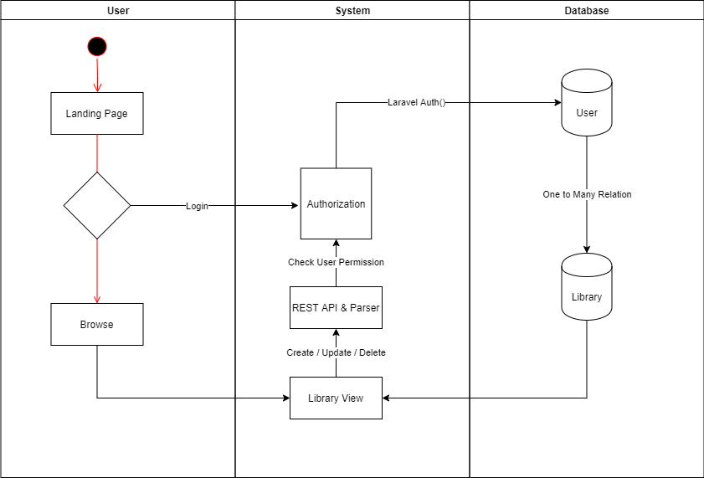
Gambar 1. Activity Diagram

Dalam diagram ini akan dijelaskan bagaimana cara kerja aplikasi dan interaksinya dengan pengguna. Deskripsi dari diagram diatas adalah:
  - Pengguna masuk kedalam situs, akan pertama kali disambut oleh landing page yang bermuatan logo, judul situs, dan pilihan ke beranda/browse atau login.
  - Pengguna dapat menjelajahi isi dari situs untuk melihat artikel didalamnya dan mengunduh dokumen yang tersedia dalam artikel.
  - Apabila pengguna ingin membuat artikel dan/atau mengunggah dokumen baru, maka pengguna diharuskan untuk login terlebih dahulu. Pengguna akan di otentikasi kepada database dan jika berhasil maka pengguna dapat melakukan pembuatan artikel baru dan pengunggahan.
  - Apabila pengguna tidak mempunyai akun, maka dapat dilakukan pendaftaran yang akan disimpan dalam database.
  - Apabila pengguna mengunggah dokumen baru, maka sistem akan mencoba parsing dokumen tersebut untuk menjadi konten dari artikel yang dibuat melalui API yang disediakan di dalam aplikasi.
  - Semua informasi dalam artikel akan disimpan dalam database milik artikel tersebut.

- Back-End Laravel
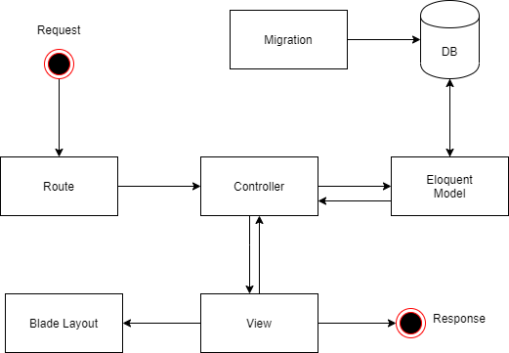
Gambar 2. Struktur Dalam Situs

Diagram diatas menjelaskan bagaimana struktur dalam situs berbasiskan Laravel berjalan. Deskripsi dari diagram diatas adalah:
  - Jika pengguna mengakses alamat situs, maka situs akan mengarahkan pengguna (route) ke halaman yang diatur dalam controller. Controller ini akan memberikan halaman situs beserta dengan data yang diperlukan dalam bentuk view.
  - View ini dituliskan dalam bahasa PHP yang dibantu dengan format Blade.
  - Data yang disampaikan oleh controller diambil dari database dan diatur bahasa pengambilan datanya menggunakan aplikasi Eloquent Object Relational Mapping yang disediakan oleh Laravel. Aplikasi ini sangat membantu karena penggunanya tidak perlu lagi menuliskan pengambilan data dalam bentul Structured Query Language (SQL).

- Diagram Basis Data
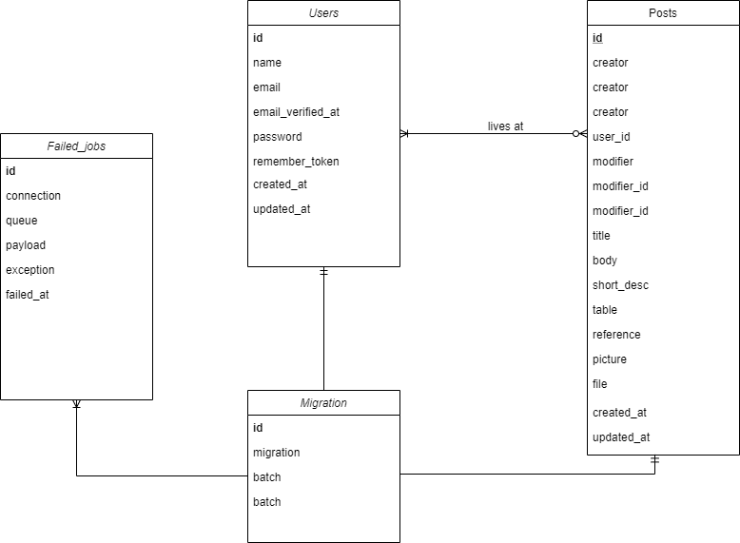
Gambar 3. Rancangan Basis Data

Database yang dibuat ada 2, yaitu Posts dan Users. Database tersebut dibuat secara otomatis menggunakan migration pada Laravel dan secara otomatis membuat database Migration dan Failed_Jobs apabila proses migrasi terjadi kesalahan. Fungsi migrasi ini dipakai untuk memberikan kemudahan roll-back apabila terjadi masalah saat pembuatan database.

- Proses Ekstraksi Dokumen
Aplikasi ini juga disediakan fungsi untuk ekstraksi dokumen yang terintegrasi ke dalam fungsi pengunggahan dokumen. Fungsi ini mengimplementasi sebuah aplikasi open-source “PDF Parser”. Cara kerja aplikasi ini adalah sebagai berikut:
  - Di dalam controller, dibuat validasi apakah pada saat pembuatan disediakan dokumen pdf atau tidak. Jika iya maka akan dokumen akan diproses.
  - Selanjutnya dokumen tersebut akan divalidasi apakah dokumen tersebut merupakan pdf atau tidak. Jika iya akan diproses lebih lanjut, jika tidak maka pengguna akan diberikan pemberitahuan error.
  - Selanjutnya dokumen diproses menggunakan fungsi yang diberikan oleh PDF Parser:
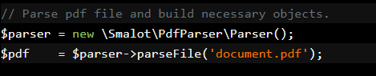
Gambar 4. Penggunaan Aplikasi PDF Parser

  - Kemudian teks yang dihasilkan akan diproses untuk menghilangkan tabulasi dan spasi yang berlebih. Kemudian dokumen akan disimpan dengan nama unik dalam server dan database.
  - Apabila dalam proses terjadi kesalahan, maka akan diberikan peringatan kepada pengguna bahwa proses upload gagal.

3.2 Implementasi Antar Muka
Berikut ini adalah hasil implementasi antar muka dari situs yang dikembangkan setelah proses desain dilakukan:
- Landing Page
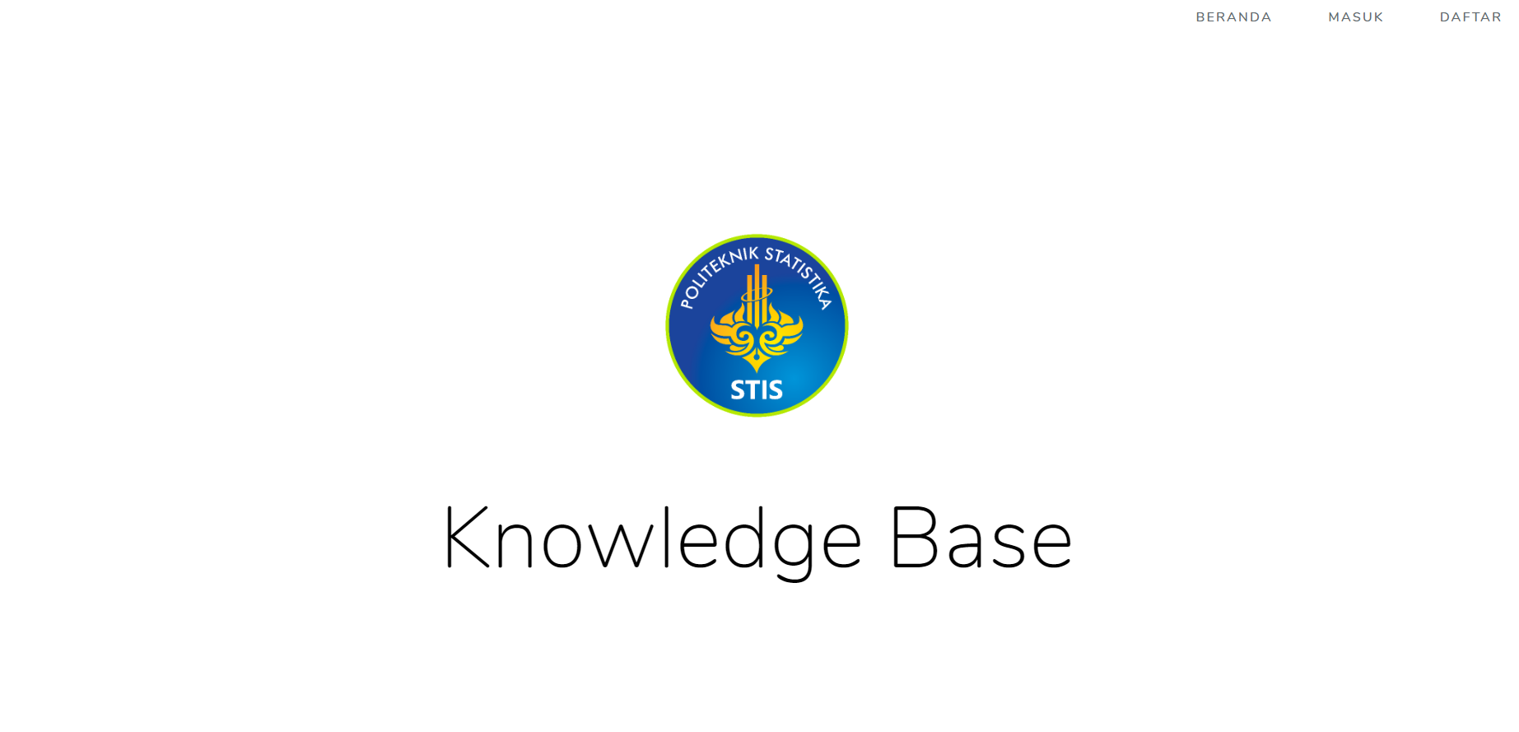
Gambar 5. Tampilan Halaman Landing Page
- Pendaftaran
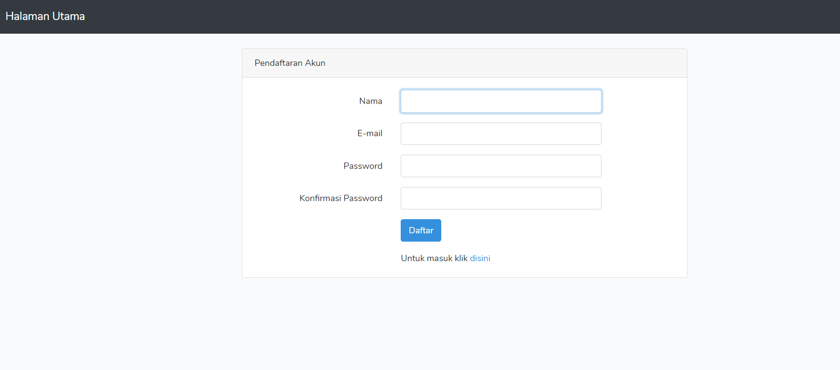
Gambar 6. Tampilan Halaman Pendaftaran
- Login
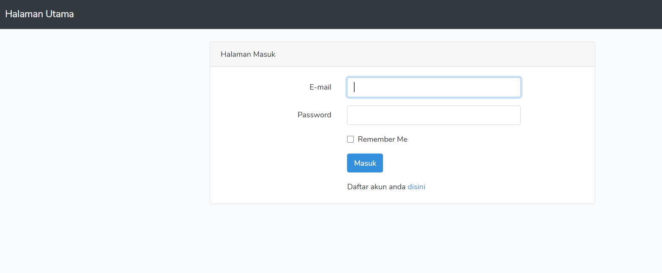
Gambar 7. Tampilan Halaman Login
- Beranda
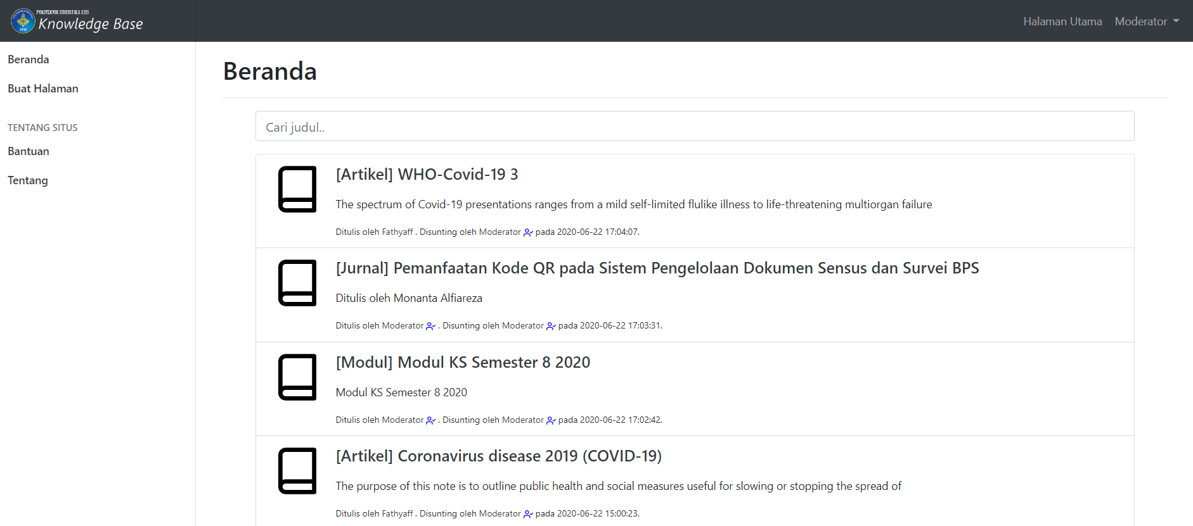
Gambar 8. Tampilan Halaman Beranda
Keterangan: Pengguna yang tidak login akan melihat tombol login pada pojok kanan atas halaman.
Di halaman beranda, pengguna juga dapat melakukan pencarian judul artikel yang sudah ada. Pengguna juga diberikan kenyamanan dalam pencarian dengan diberikan fitur suggestion pada kolom pencarian.
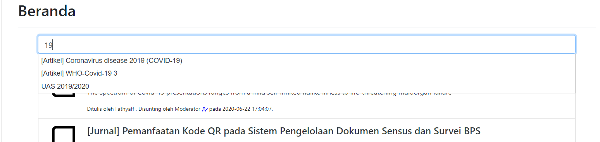
Gambar 9. Tampilan Hasil Pencarian
- Halaman Artikel
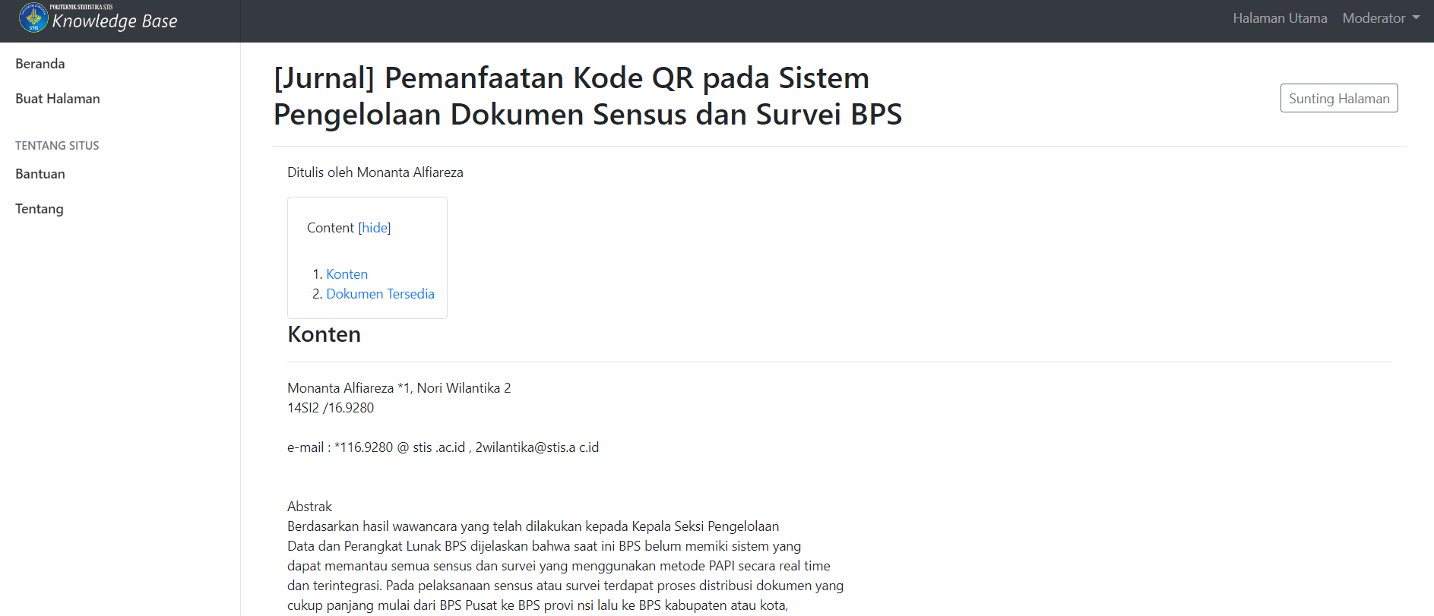
Gambar 10. Tampilan Halaman Artikel

Keterangan: Pengguna yang tidak login tidak bisa menyunting halaman. Pengguna yang membuat artikel juga satu-satunya yang bisa menghapus halaman tersebut.
- Pembuatan Halaman
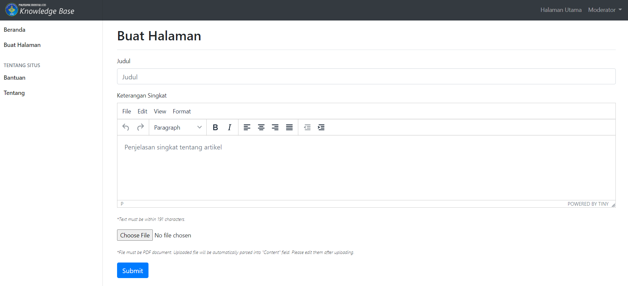
Gambar 11. Tampilan Pembuatan Halaman
- Penyuntingan Halaman
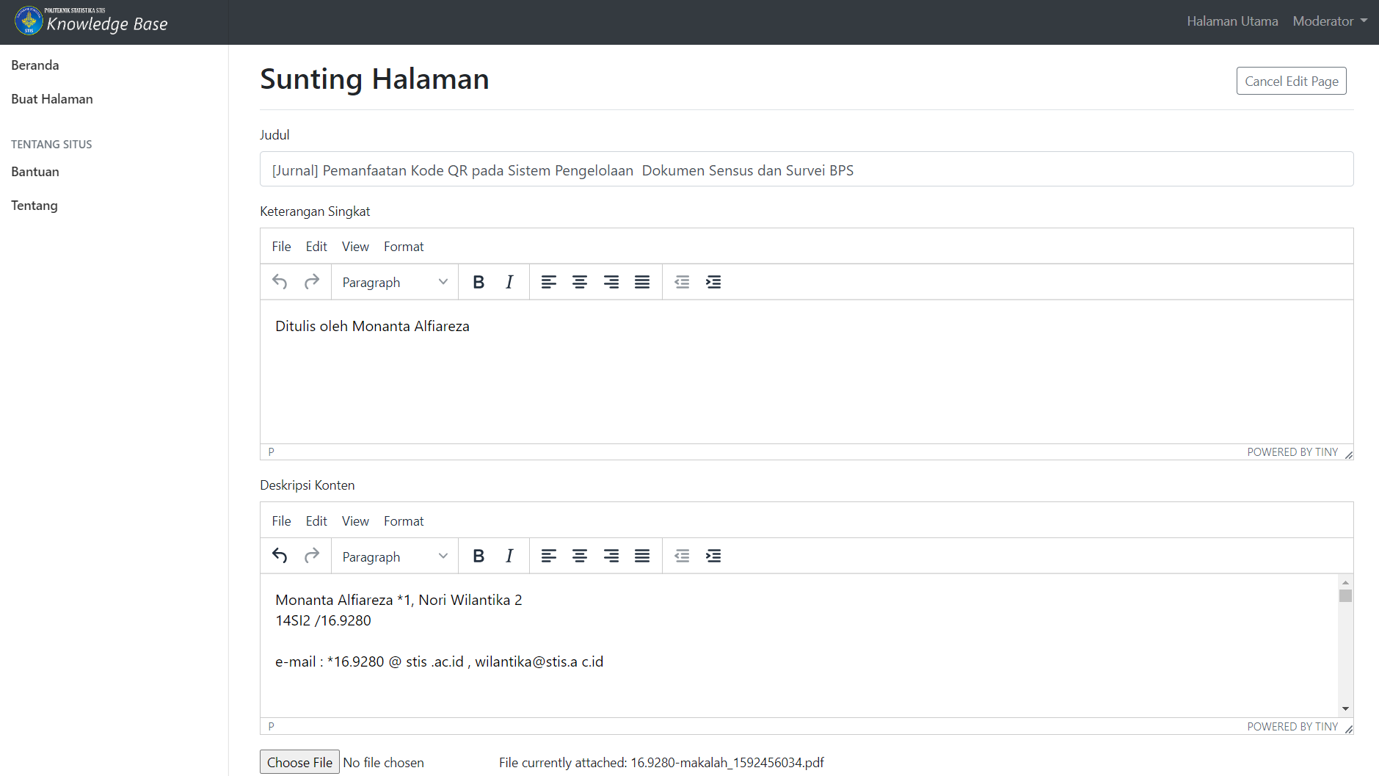
Gambar 12. Tampilan Penyuntingan Halaman
- Bantuan
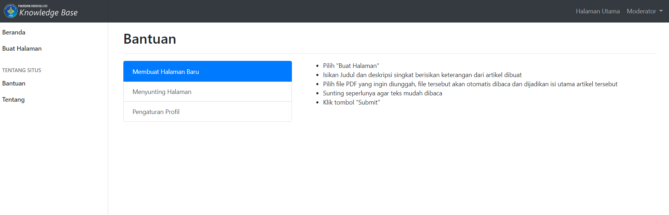
Gambar 13. Tampilan Halaman Bantuan
- Tentang Situs
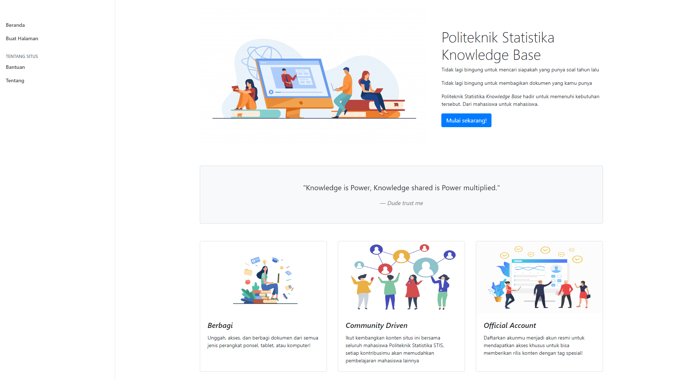
Gambar 14. Tampilan Halaman Tentang Situs

3.3 Hasil Pengujian
- White Box
Uji white box dilakukan menggunakan fitur yang disediakan oleh Laravel yaitu fitur testing. Pengujian dilakukan dengan tujuan untuk mengecek apakah setiap routing yang tersedia dapat diakses dan halaman yang diperlukan login dapat diakses hanya oleh pengguna yang memang logged-in. Hasil uji menghasilkan assertion results yang berguna bagi penguji untuk memperbaiki routing tersebut.
- Black Box
Uji black box ditujukan kepada 15 calon pengguna yang merupakan mahasiswa Politeknik Statistika STIS. Hasil pengujian menghasilkan banyak bugs yang sangat berguna untuk menyempurnakan situs agar pengalaman pengguna dalam situs semakin baik. Setelah proses pembaharuan, uji dilakukan lagi kepada 5 orang yang mengalami error dan bugs yang menghasilkan hasil yang diinginkan dari scenario pengujian yang diberikan.
- Survei Usability Scale (SUS)
SUS dilakukan kepada 13 pengguna yang merupakan mahasiswa Politeknik Statistika STIS. Survei ini dilakukan menggunakan aplikasi yang disediakan oleh usabilitytest.com. Data dari hasil yang diisi oleh pengguna adalah:

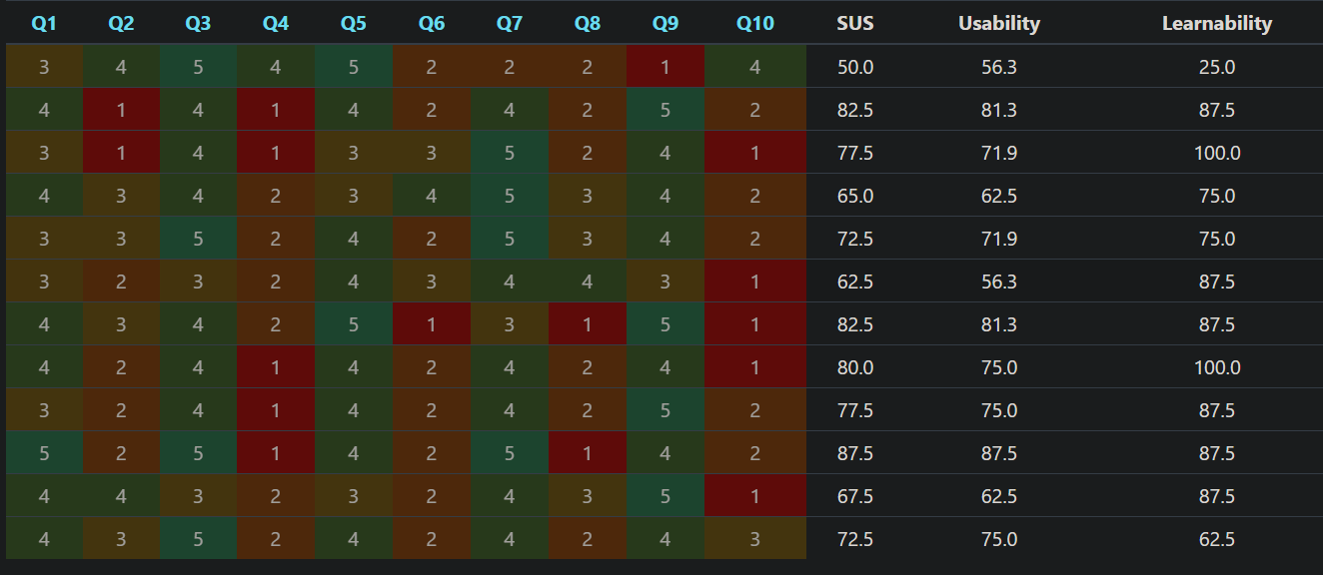
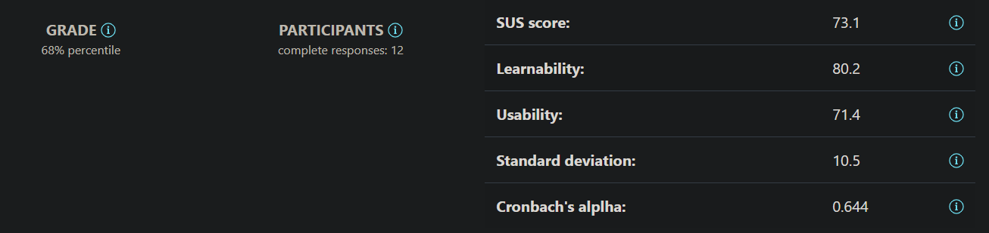
Gambar 15. Tabel Hasil SUS
SUS score merepresentasikan nilai dari total pengguna dapat menggunakan dan mempelajari kegunaan situs. Nilai yang di dapat adalah 73.1 yang berarti lebih baik daripada rata-rata nilai SUS yaitu 68. Hasil ini mendapatkan grade “C” atau “good” karena nilai berada dalam interval 70-79 dan sudah lebih baik daripada 67% hasil SUS lainnya (Bangor et al, 2009).
Learnability merupakan nilai yang merepresentasikan apakah pengguna membutuhkan bantuan orang lain untuk dapat mengoperasikan situs. Nilai yang di dapat oleh SUS ini adalah 80.2, yang berarti “excellent”.
Usability merupakan nilai yang merepresentasikan seberapa mudah bagi pengguna untuk menjalankan fungsi-fungsi yang disediakan situs dan seberapa efektif pengguna menjalankannya. Skor yang di dapat adalah 71.4, yang berarti “good” atau sudah baik dalam tingkat usability.
Standard deviation merupakan nilai yang merepresentasikan seberapa jauh nilai yang dihasilkan dengan rata-rata nilai SUS secara umum. Nilai yang dihasilkan adalah 10.5, apabila dihitung Coefficient of Variation akan menghasilkan nilai 0.144 yang berarti data memiliki standar deviasi yang rendah dan sampel memiliki keserupaan satu sampel dengan sampel lainnya.
Cronbach’s alpha merupakan nilai yang merepresentasikan seberapa terkait sampel yang diambil sebagai satu jenis grup. Nilai yang dihasilkan adalah 0.644, lebih rendah dari nilai minimum 0.7. Hal ini berarti sampel yang diambil memiliki perbedaan sifat dalam menggunakan aplikasi.

4. KESIMPULAN

Berdasarkan penelitian yang sudah dilakukan dengan mempertimbangkan hasil timbal balik yang dihasilkan dari pengujian, dapat disimpulkan:
- Implementasi sistem mampu diterima dengan baik oleh target pengguna. Hal ini disimpulkan melalui hasil SUS dan umpan balik yang diterima dari pengguna saat melakukan black box testing.
- Fitur-fitur utama (penyimpanan, pencarian, dan pembagian) sudah dijalankan dengan baik. Terutama fitur auto-complete atau suggestion dalam pencarian yang paling menantang untuk diimplementasi, namum memiliki efek yang baik demi kenyamanan pengguna. Hal ini disimpulkan dari sebagian besar umpan balik pada saat black box testing dimana pengguna menyarankan untuk diadakan fungsi pencarian untuk mempermudah akses pengguna ke artikel yang pengguna cari. Fungsi ini terinspirasi dari penelitian yang dilakukan oleh Sanjaya Abdillah (2018).
- Pengguna membutuhkan bantuan dari teknisi dan perlu untuk membiasakan diri untuk menggunakan aplikasi. Hal ini disimpulkan melalui skor terendah dari setiap sampel SUS yaitu pada pertanyaan nomor 4 dan 10, masing-masing memiliki rata-rata skor 1.75 dan 1.833.

Ada pula beberapa hal yang kurang dalam penelitian ini dan dapat dipertimbangkan untuk penelitian kedepan mengenai pengembangan aplikasi knowledge management seperti:
- Implementasi fitur draft, ketika pengguna mencoba menyunting artikel orang lain. Maka hasil suntingan tersebut akan ditunda untuk diterima oleh moderator atau penulis artikel terima dan diimplementasi. Karena saat ini setiap pengguna mampu menyunting milik orang lain secara langsung.
- Dikembangkannya fungsi ekstraksi teks dan gambar dari sebuah pdf, karena pada penelitian ini aplikasi hanya mampu mengambil teks.
- Implementasi fitur tagging, untuk mempermudah pengguna dalam mengkategorisasi dan mengklasifikasikan artikel.
- Implementasi fitur diskusi agar pengguna mampu berdiskusi untuk menberi tahu pengguna lain hal yang berkaitan dengan situs secara umum atau artikel.
DAFTAR PUSTAKA

Abdillah, K. Sanjaya. (2018). Perancangan Prototipe Knowledge Management System. Sekolah Tinggi Ilmu Statistik.
Bangor, A., Kortum, P., & Miller, J. (2009). Determining what individual SUS scores mean: Adding an adjective rating scale. Journal of usability studies, 4(3), 114-123.
Bassil, Y. (2012). A simulation model for the waterfall software development life cycle. arXiv preprint arXiv:1205.6904.
GNU. GNU GENERAL PUBLIC LICENSE. https://www.gnu.org/licenses/gpl-3.0.en.html. (diakses pada 15 Juni 2020).
Lewis, J. R., & Sauro, J. (2009, July). The factor structure of the system usability scale. In International conference on human centered design (pp. 94-103). Springer, Berlin, Heidelberg.
Mohajan, H. (2016). A Comprehensive Analysis of Knowledge Management Cycles.
Murnane, T., & Reed, K. (2001, August). On the effectiveness of mutation analysis as a black box testing technique. In Proceedings 2001 Australian Software Engineering Conference (pp. 12-20). IEEE.
Nidhra, S., & Dondeti, J. (2012). Black box and white box testing techniques-a literature review. International Journal of Embedded Systems and Applications (IJESA), 2(2), 29-50.
O'Dell, C., & Grayson, C. J. (1998). If only we knew what we know: the transfer of internal knowledge and best practice. New York: Free Press.
Ruparelia, N. B. (2010). Software development lifecycle models. ACM SIGSOFT Software Engineering Notes, 35(3), 8-13.
Shao, D., Khurshid, S., & Perry, D. E. (2007). A case for white-box testing using declarative specifications poster abstract. In Testing: Academic and Industrial Conference Practice and Research Techniques-MUTATION (TAICPART-MUTATION 2007) (pp. 137-137). IEEE.
University of North Carolina. Introduction to Knowledge Management. www.unc.edu. Chapel Hill. Archived from the original on March 19, 2007. (diakses pada 15 Juni 2020).

